**ESCUELA SUPERIOR POLITÉCNICA DEL LITORAL**





**Laboratorio de Telecomunicaciones**

Proyecto

**SISTEMA DE ALARMA CONTRA INCENDIOS INALAMBRICA**

Estudiantes:

**Karem Herrera**

**Darío Calle**

**Darwin León**

Paralelo: 1

2013 – 2DO TÉRMINO

**1.- INTRODUCCIÓN**

La seguridad es una de las necesidades de la sociedad. Siempre buscamos estar seguros y prevenidos ante cualquier acontecimiento que pueda ocurrir. Por tal razón se crean alarmas que nos adviertan de la proximidad de algún peligro. Las alarmas son de gran utilidad, de múltiples aplicaciones y en ciertas ocasiones son indispensables y de vital importancia.

En busca de hacer algún aporte al diseño de alarmas, hemos decidido realizar como proyecto un sistema de alarma contra incendios, cuyas características y especificaciones, así como su funcionamiento, se describirán más adelante en este documento.

**2.- OBJETIVOS**

Los objetivos que esperamos cubrir con el desarrollo del proyecto son los siguientes:

* Diseñar un circuito de alarma contra incendios (detector de humo).
* Realizar la programación para un microcontrolador PIC (TRANSMISOR) encargado de transmitir información acerca del estado de la alarma (estado de los sensores detectores de humo) a una estación remota a través de un módulo RF NRF24L01 (transceiver) el cual trabaja en la banda ISM a 2.4 GHz y es de gran alcance. Este transceiver trabaja con tipo de modulación GFSK.
* Realizar la programación para un microcontrolador PIC (RECEPTOR) encargado de la recepción de señales desde el transmisor por medio del transceiver. Este PIC se lo programara de tal forma que ejecute las ordenes enviadas desde el Tx ya sea realizar una llamada telefónica (a los bomberos ó al encargado del edificio), o estar en estado stand by donde no se ha activado ningún tipo de alarma.

**DIAGRAMA DE BLOQUES DEL PROYECTO**

**Transmisor**

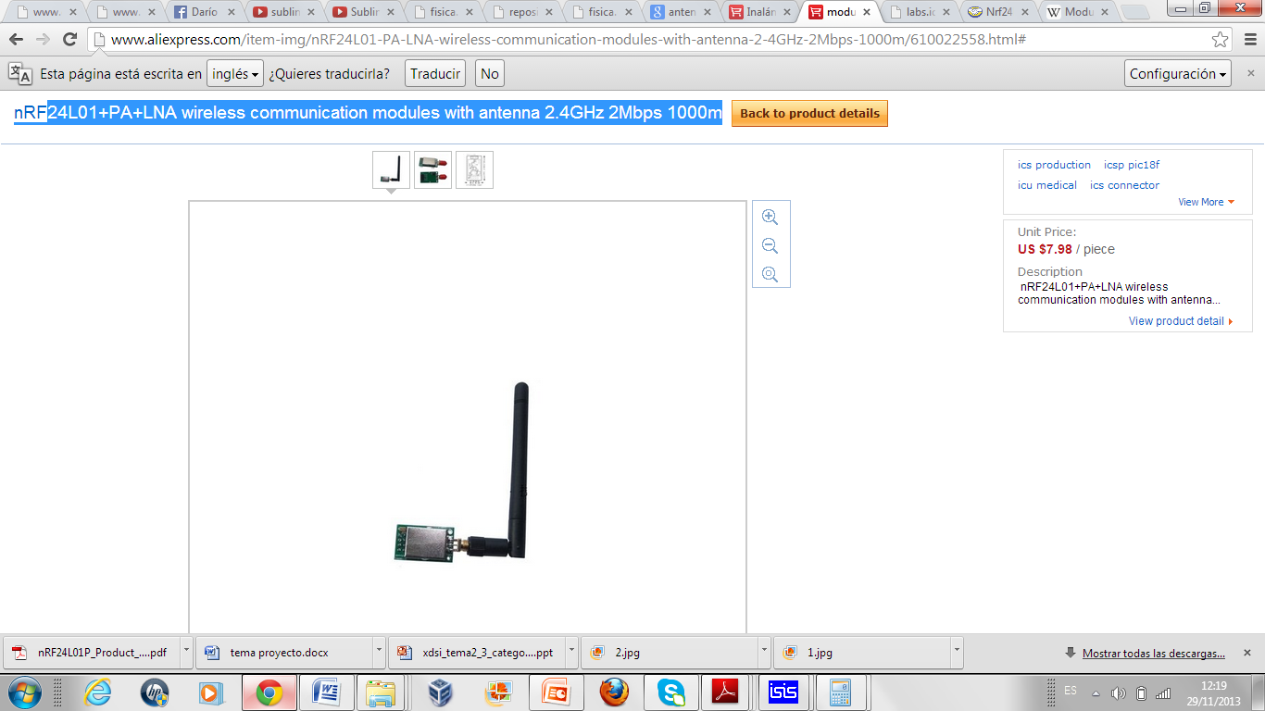Módulo Rf NRF24L01

**PIC16F887 Control de circuito Tx**

**Sensores**

**detectores**

**de humo**

Figura 1. Diagrama de bloques del transmisor

**PIC16F887 Control de circuito Rx y ejecutando las ordenes enviadas desde el Tx**

**Receptor**



Módulo Rf NRF24L01

**Circuito que realiza llamada telefónica**

**Línea telefónica**

Figura 2. Diagrama de bloques del receptor

**DESCRIPCIÓN DE LOS BLOQUES ANTES MENCIONADOS**

BLOQUE SENSOR DETECTOR DE HUMO

Es el circuito detector de humo utiliza un LED y un fotoresistor, que se encuentran aislados del resto de componentes en el circuito, y el único contacto que tienen con el medio externo es una pequeña rendija por la que puede ingresar el humo, en caso de que se iniciase un incendio enviando este un determinado valor de voltaje al PIC Tx para indicarle de que esta ocurriendo un incendio.

PIC (Control de circuito Tx) y Modulo de Transmisor

Este es el bloque de control donde el PIC tiene como entrada las señales provenientes del circuito detector de humo y este a su vez detecta transiciones de bajo a alto en el momento de que se active algún sensor detector de humo dando asi una orden por medio de sus pines de salida para que le indique al modulo Tx que debe realizar una comunicación inalámbrica con el circuito receptor. Esta la realiza por medio del modulo NRF24L01 que trabaja en la banda ISM y a su vez realiza un tipo de modulación GFSK.

Modulo Receptor y PIC (control de circuito Rx)

El modulo receptor esta en constante comunicación con el transmisor detectando señales en la cual el modulo le indica que acciones se realiza esto dependerá del estado de los detectores de humo. El PIC en el receptor esta programado de tal forma que este deba ejecutar acciones dependiendo de lo que indique el circuito transmisor ya sea un estado donde se produzca una alarma o un estado donde no suceda absolutamente nada, en caso de que la alarma se active este PIC receptor activara un circuito aparte donde se realizará una llamada telefónica para aviso de la misma.

CIRCUITO DE LLAMADA TELEFÓNICA

Una vez que el microcontrolador ha recibido la señal de alarma del transmisor, empieza a realizar su segunda tarea. Esta consiste en realizar una llamada telefónica. Esta señal la debe dar el PIC receptor ya que este es el primero en recibir la indicación desde el circuito Tx.

LÍNEA TELEFÓNICA

En nuestro proyecto necesitamos acoplarnos a la línea telefónica. Para esto se construirá un aislamiento entre el circuito de llamada telefónica y la línea, utilizando un transformador de aislamiento.